NAZIV OBVEZNIKA: DRUGA SREDNJA ŠKOLA BELI MANASTIR BROJ RKP-A: 22672
SJEDIŠTE OBVEZNIKA: BELI MANASTIR MATIČNI BROJ: 01379968
ADRESA OBVEZNIKA: ŠKOLSKA 3 OIB: 45569423495
RAZINA: 31 ŠIFRA DJELATNOSTI: 8532
RAZDJEL: 0 ŠIFRA ŽUPANIJE: 13
BROJ RKP-a: 22672
ŽIRO RAČUN: HR0923600001502689094

BILJEŠKE
UZ FINANCIJSKE IZVJEŠTAJE ZA RAZDOBLJE OD 1. SIJEČNJA DO 31. PROSINCA 2023.

Druga srednja škola Beli Manastir posluje u skladu sa Zakonom o odgoju i obrazovanju u osnovnoj i srednjoj školi te Statutom škole. Vodi proračunsko računovodstvo temeljem Pravilnika o proračunskom računovodstvu i Računskom planu, a financijske izvještaje sastavlja i predaje u skladu s odredbama Pravilnika o financijskom izvještavanju u proračunskom računovodstvu. Osim osnovne djelatnosti škola ne obavlja dodatne ili gospodarske djelatnosti i nije u sustavu PDV-a. Odgovorna osoba je ravnateljica Blaženka Kalčić, prof. koja potpisuje financijske izvještaje i odgovorna je za njihovu predaju.

BILJEŠKE UZ BILANCU – obrazac BIL
- ŠIFRA 129 – povećanje ( indeks 204) povećanje potraživanja za bolovanje u odnosu na prethodnu godinu
- ŠIFRA 165- povećanje ( indeks 205) potraživanja za refundacije
- ŠIFRA 167 – smanjenje ( indeks 12,9) zbog primitka novčanih sredstava za provođenje projekta Erasmus u prethodnoj godini
- ŠIFRA 193 – povećanje ( indeks 116) povećanje nastalo zbog primjene nove osnovice za obračun plaće
- ŠIFRA 232 – smanjenje ( indeks 64) obveza za materijalne rashode
- ŠIFRA 239- povećanje ( indeks 104 ) povećanje potraživanje za bolovanje u odnosu na prethodnu godinu
- ŠIFRA 24 – povećanje ( indeks 744) povećanje obveza za nabavu nefinancijske imovine

OBVEZNE BILJEŠKE UZ BILANCU

Popis ugovornih odnosa i slično koji uz ispunjenje određenih uvjeta mogu postati obveza ili imovina. Nemamo.

Trenutno se vodi jedan sudski spor u kojem nasljednici iza pokojnog M.N. tuže školu sa navodom kako je pokojni dobio neopravdani otkaz 1999. g. te potražuju razliku plaće od dana otkaza do redovnog odlaska u mirovinu, procijenjeni učinak je 200.000,00 EUR.

Privitak uz Bilancu

PREGLED POTRAŽIVANJA I OBVEZA ZA 2023. GODINU

Potraživanja:
Konto 166 - potraživanje za pružene usluge i najam stanova 886,48 EUR
Konto 193 - rashodi budućih razdoblja – plaća 12./2022. 106.824,71 EUR___
UKUPNO: 107.711,19 EUR

Obveze:
Konto 231 – obveze za zaposlene 108.006,73 EUR

Konto 232- Obveze za materijalne rashode računi 7.664,18 EUR

Konto 234- Obveze za financijske rashode 11,47 EUR
Konto 239- Ostale tekuće obveze 1.211,62 EUR

BILJEŠKE UZ IZVJEŠTAJ O PRIHODIMA I RASHODIMA, PRIMICIMA I IZDACIMA – obrazac PR-RAS

- ŠIFRA 6361 – Povećanje ( indeks 106) povećanje novčanih sredstava potrebnih za isplatu plaća zaposlenika zbog promjene osnovice za obračun plaća
- ŠIFRA 6362- smanjenje ( indeks 11,1) zbog razlike primitaka zbog sudjelovanja u projektima Erasmus i projektu Jačanje kompetencija strukovnih zanimanja u turizmu koje su uprihodovane u prethodnom razdoblju
- ŠIFRA 6526 - Povećanje( indeks 207) povećanje refundacija u odnosu na prethodnu godinu
- ŠIFRA 6615- Smanjenje ( indeks 36 ) prihoda Učeničke zadruge
- ŠIFRA 6631- smanjenje iznosa donacija, nisu primane donacije tijekom izvještajnog razdoblja
- ŠIFRA 6711 – Povećanje ( indeks 107,4) povećanje prihoda iz nadležnog proračuna za financiranje rashoda
- ŠIFRA 3111- Smanjenje ( indeks 109) povećanje rashoda za plaće zbog primjene nove osnovice za obračun
- ŠIFRA 3113- Smanjenje ( indeks 79) iznosu isplate naknada za prekovremeni rad
- ŠIFRA 3114 – Povećanje ( indeks 114) povećanje u iznosu isplate za rad s učenicima po prilagođenim programima
- ŠIFRA 3133- Smanjenje zbog nepostojanja isplata po sudskim presudama
- ŠIFRA 3221- Povećanje ( indeks 307) nabavke uredskog materijala
- ŠIFRA 3225- Smanjenje ( indeks 21) nabavke sitnog inventara
- ŠIFRA 3227- Povećanje ( indeks 175) nabavke službene i zaštitne odjeće za tehničko osoblje
- ŠIFRA 3232- Povećanje ( indeks 141) troškova investicijskog održavanja u odnosu na prethodno razdoblje zbog veće potrebe za istim tijekom godine
- ŠIFRA 3236 – Povećanje ( indeks 165) povećan broj zaposlenih koji su upućeni na sistematski pregled
- ŠIFRA 3239 – Smanjenje( indeks 33,9) troškova ostalih intelektualnih usluga
- ŠIFRA 3293 – Povećanje ( indeks 130 ) troškova reprezentacije
- ŠIFRA 3296 –Značajno smanjenje iznosa nastalog godinu prije koji je nastao zbog sudskih presuda, troškova odvjetnika
- ŠIFRA 3691- Prijenos sredstava školi partneru na projektu
- ŠIFRA 3812- Tekuće donacije

BILJEŠKE UZ IZVJEŠTAJ O PROMJENAMA U VRIJEDNOSTI I OBUJMU IMOVINE I OBVEZA obrazac P-VRIO

- AOP – 020-Povećanje proizvedena dugotrajna imovina 717,55 EUR

UKUPNO: 717,55 EUR

BILJEŠKE IZVJEŠTAJ O RASHODIMA PREMA FUNKCIJSKOJ KLASIFIKACJI – obrazac RAS-funkcijski

- AOP – 116 – Klasa 3-rashodi poslovanja 1.429.707,72
nefinancijske imovine

UKUPNO: 1.429.707,72 EUR

BILJEŠKE UZ IZVJEŠTAJ OBVEZE – obrazac OBVEZE

Stanje nedospjelih obveza na kraju izvještajnog razdoblja iznosi 117.022,38 EUR, a odnosi se na obveze za zaposlene (106.824,71 EUR) koje dospijevaju 15. siječnja 2024. godine, na obveze za materijalne rashode (prilog) 6.931,75 EUR, te na obveze za povrat u proračun za bolovanje preko HZZO – a (3265,92 EUR).

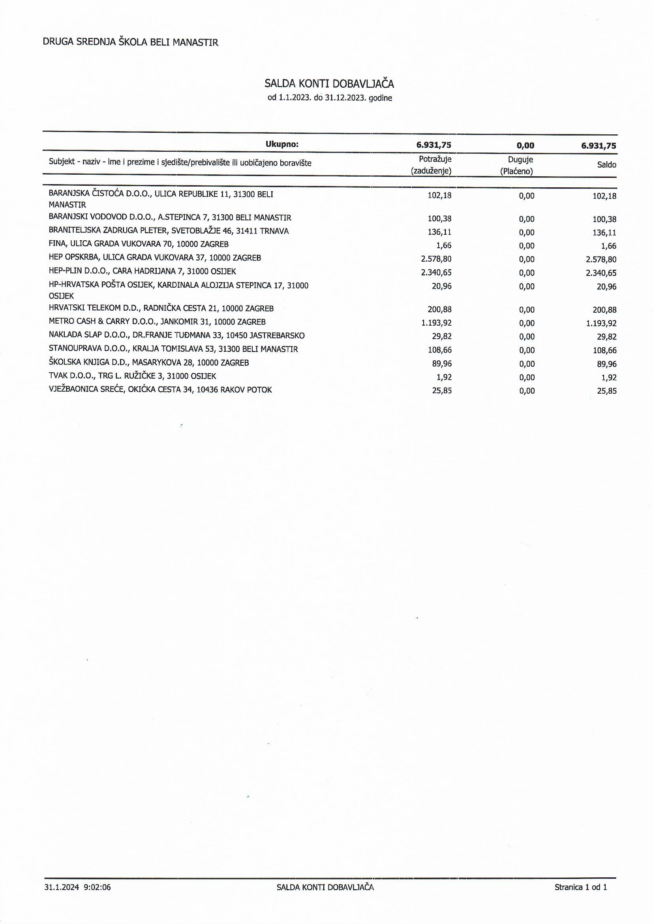

U Belom Manastiru 31. siječnja 2024.

Voditelj računovodstva : M.P. Ravnateljica :

Filip Grbeš Blaženka Kalčić,prof.

Osoba za kontakt: Filip Grbeš
e-mail za kontakt: grbes.filip11@gmail.com
telefon za kontakt: 031/703-306

